|  |  |
| --- | --- |
| **Тульская область** | |
| **Муниципальное образование Веневский район** | |
| **Администрация** | |
| **ПОСТАНОВЛЕНИЕ** | |
|  | |
| **От30.08.2017** | **№1050** |

Об определении границ территорий, прилегающих к зданию стоматологического кабинета ООО «Стоматолог и Я» по адресу

дом №32, микрорайон «Южный», г. Венев, на которых не допускается розничная продажа алкогольной продукции

В соответствии с постановлением Правительства Российской Федерации от 27 декабря 2012 года №1425 «Об определении органами государственной власти субъектов Российской Федерации мест массового скопления граждан и мест нахождения источников повышенной опасности, в которых не допускается розничная продажа алкогольной продукции, а также определении органами местного самоуправления границ прилегающих к некоторым организациям и объектам территорий, на которых не допускается розничная продажа алкогольной продукции», на основании Устава муниципального образования Веневский район, администрация муниципального образования Веневский район ПОСТАНОВЛЯЕТ:

1. Определить границы территорий, прилегающих к зданию стоматологического кабинета ООО «Стоматолог и Я» по адресу дом №32, микрорайон «Южный», г. Венев, на которых не допускается розничная продажа алкогольной продукции (приложение).

2. Опубликовать настоящее постановление в газете «Вести Веневского района».

3. Отделу по МСУ и информационным технологиям администрации муниципального образования Веневский район (Селиванов Е.А.) разместить настоящее постановление в сети Интернет на официальном сайте администрации муниципального образования Веневский район.

4. Постановление вступает в силу со дня его опубликования.

|  |  |  |
| --- | --- | --- |
| **Глава администрации муниципального образования Веневский район** |  | **Ж.Ю. Исаченкова** |

|  |  |
| --- | --- |
| Федоров В.Н. |  |
| Комитет по экономике, инвестициям и развитию АПК | М.А. Смирнова |
|  |  |
| Муратов С.Б. |  |
| Соловьева А.Г. |  |

Исп.: Кузина С.В.

тел: 2-23-05

|  |  |
| --- | --- |
|  | Приложение  к постановлению администрации муниципального образования Веневский район  от ____________ № _______ |

**СХЕМА**

**границ территорий, прилегающих к зданию**

**стоматологического кабинета ООО «Стоматолог и Я» по адресу дом №32 микрорайон «Южный», г. Венев, на которых не допускается розничная продажа алкогольной продукции**

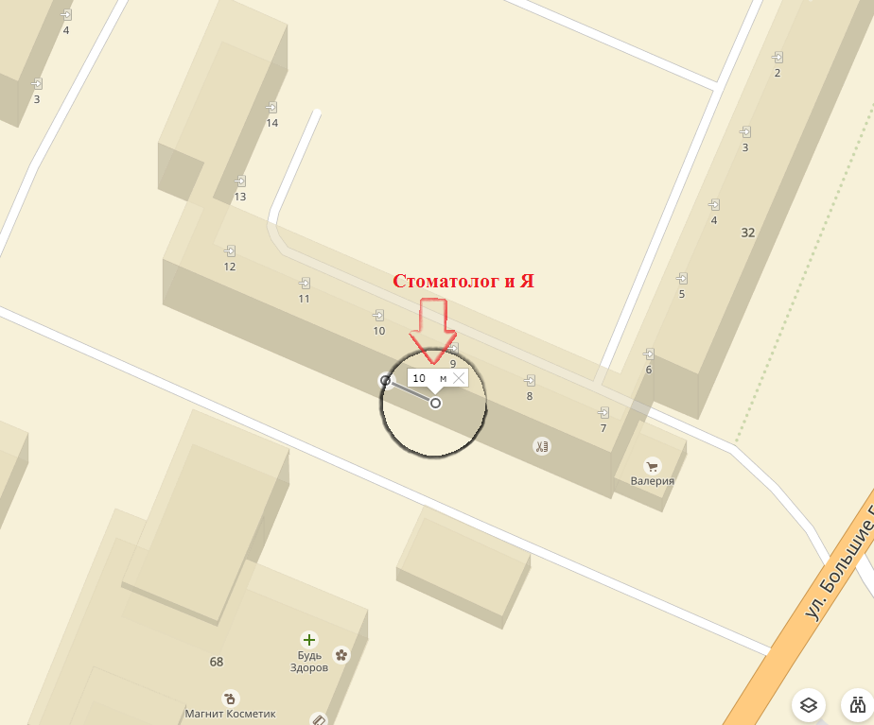

Список на рассылку постановления администрации МО Веневский район

от________________№______

Об определении границ территорий, прилегающих к зданию стоматологического кабинета ООО «Стоматолог и Я» по адресу

дом №32, микрорайон «Южный», г. Венев, на которых не допускается розничная продажа алкогольной продукции

(название нормативно-правового акта)

|  |  |  |  |  |
| --- | --- | --- | --- | --- |
| **№** | **Название структурного подразделения, органа, организации** | **Ф.И.О. руководителя, адрес** | | **Кол-во экземпляров** |
| 1 | Комитет по экономике, инвестициям и развитию АПК | М.А. Смирновой  С.В. Кузиной | | 2 |
|  | **Всего** | | | 2 |
| ______________________ (Подпись) | | | Кузина С.В.  (Ф.И.О.) | |